Influence du champ magnétique généré par les turbines électriques du véhicule sur les mesures de la centrale inertielle Xsens MTi-30

**Objectifs**:

* Déterminer si le fonctionnement des turbines électriques du véhicule Mini-APTERROS perturbe les mesures et les traitements faits par la centrale inertielle.
* Trouver éventuellement un emplacement optimal de la centrale inertielle sur le véhicule qui minimise ces perturbations.

# Protocole d’essais

1. Placer la centrale inertielle sur le véhicule, prendre la photo montrant l’emplacement de la centrale.
2. Les programmes utilisés pour l’essai sont :  
   - le programme Arduino *turbine_rampUpDown.ino* chargé de piloter les turbines pendant l’essai,  
   - le programme Pyton *mti_receive_data.py* chargé de l’acquisition des données de la centrale inertielle,  
   - le programme Python *process_IMU_logfile.py* pour le tracé des courbes.  
     
   Tous les programmes sont sur le site gitlab du projet :  
   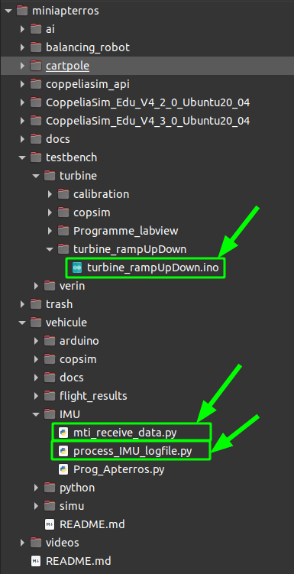
3. Charger le fichier *turbine_rampUpDown.ino* avec l’IDE Arduino et le téléverser dans la carte Arduino Mega du Mini-APTERROS. Le programme génère une rampe PWM croissant jusqu’à une valeur choisie puis une rampe décroissant jusqu’à l’extinction des turbines.   
   À l’exécution, ouvrir le moniteur série de l’IDE Arduino pour choisir :  
    **pulseWidthLimit** : la   
    **pulseWidthStep** (µs)  
    **time_step** : le temps entre chaque pas (ms).Le programme attend l’appui sur la touche ENTER pour démarrer la rampe.
4. Dans un terminal du PC relié à la centrale inertielle taper la commande :  
    python *mti_receive_data.py*  
   Cette commande démarre l’acquisition des données de la centrale inertielle et les stocke dans un fichier binaire nommé l*ogfile.mtb*.   
   La durée de l’essai peut être réglée grâce à la variable **total_duration_ms** qui fixe la durée de l’essai en millisecondes (par exemple 50000 pour un essai de 50 secondes).
5. Appuyer sur ENTER dans le terminal série Arduino pour lancer la rampe PWM de pilotage des turbines.
6. **À la fin de l’essai le fichier binaire doit être renommé pour éviter l’écrasement d’un essai à l’autre**.

Les fichiers renommés correspondant aux différents essais peuvent être traités avec le programme Python *process_IMU_logfile.py*, qui permet de tracer les courbes des données acquises durant l’essai :  
- les 3 composantes de l’accélération mesurées par l’accéléromètre,  
- les 3 composantes du champ magnétique mesurées par le magnétomètre,  
- les 3 vitesse angulaires mesurée par le gyromètre,  
- les 3 angles *yaw*, *picth* & *roll* obtenu par l’algorithme de fusion et traitement des données.

La centrale peut être déplacée sur le véhicule afin de rechercher l’emplacement qui minimise la perturbation du champ magnétique.

# Dispositif expérimental

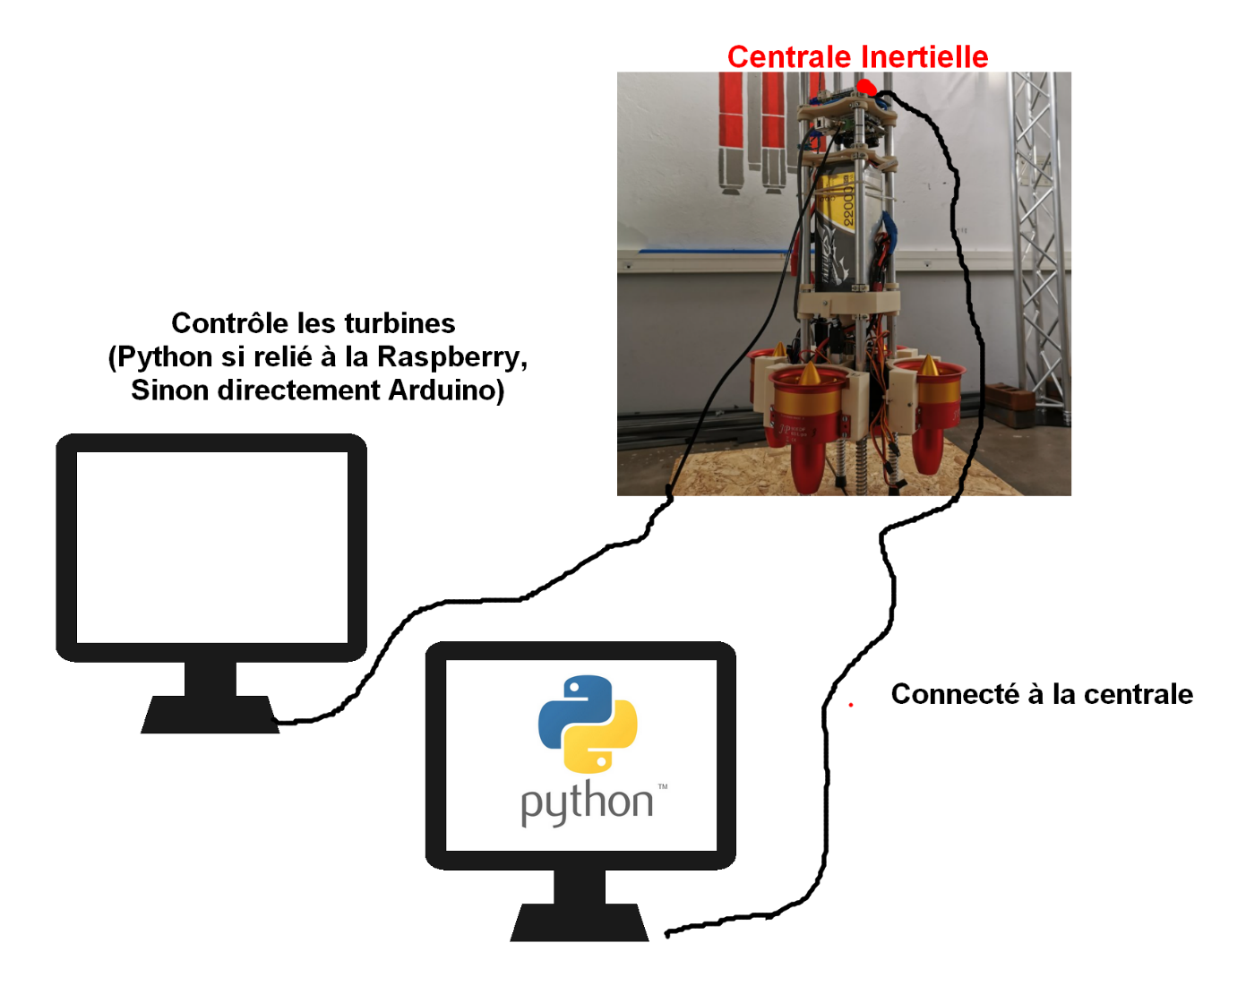

# Essais du mardi 8 mars 2022

Réglages de la rampe PWM :

**pulseWidthLimit** : 1600 µs   
**pulseWidthStep: 10** µs  
**time_step** : 333 ms

Deux positions de l’IMU sont testées :

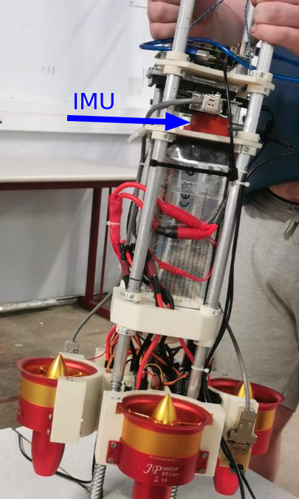 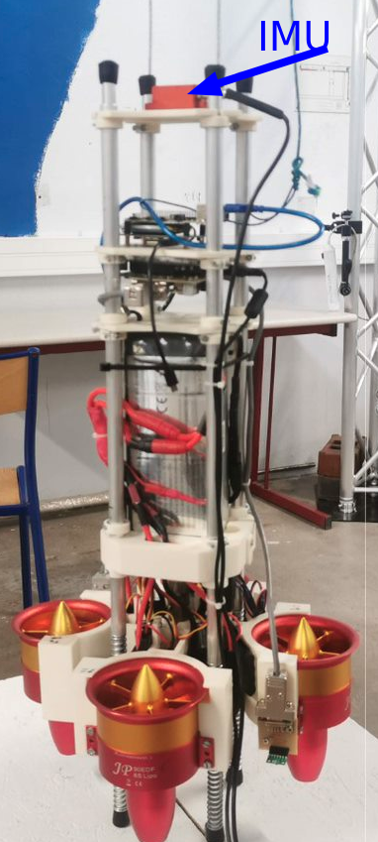

**A/ Essai IMU au-dessus batterie**

Véhicule vertical

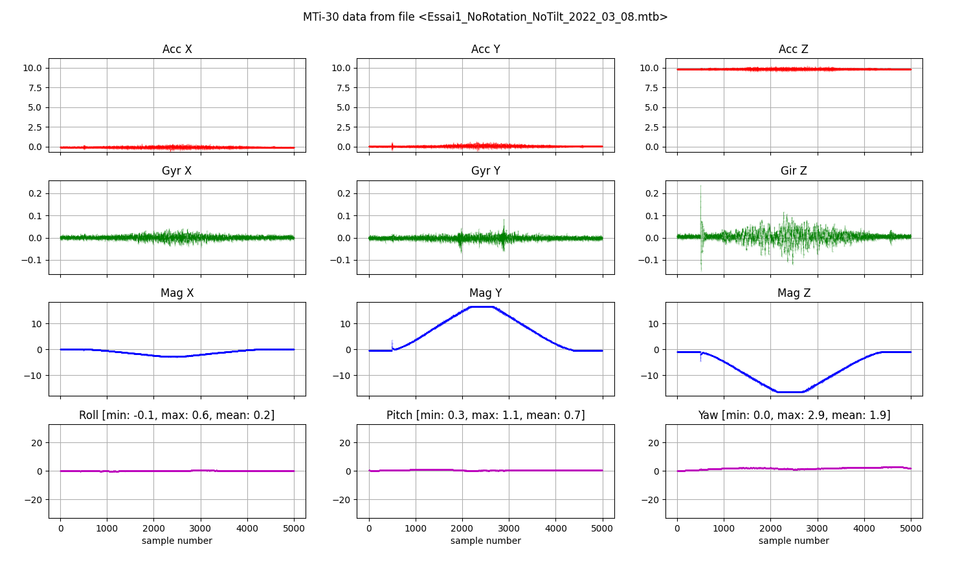

Essai IMU au-dessus batterie, véhicule tourné de ~10° autour de l’axe Z :

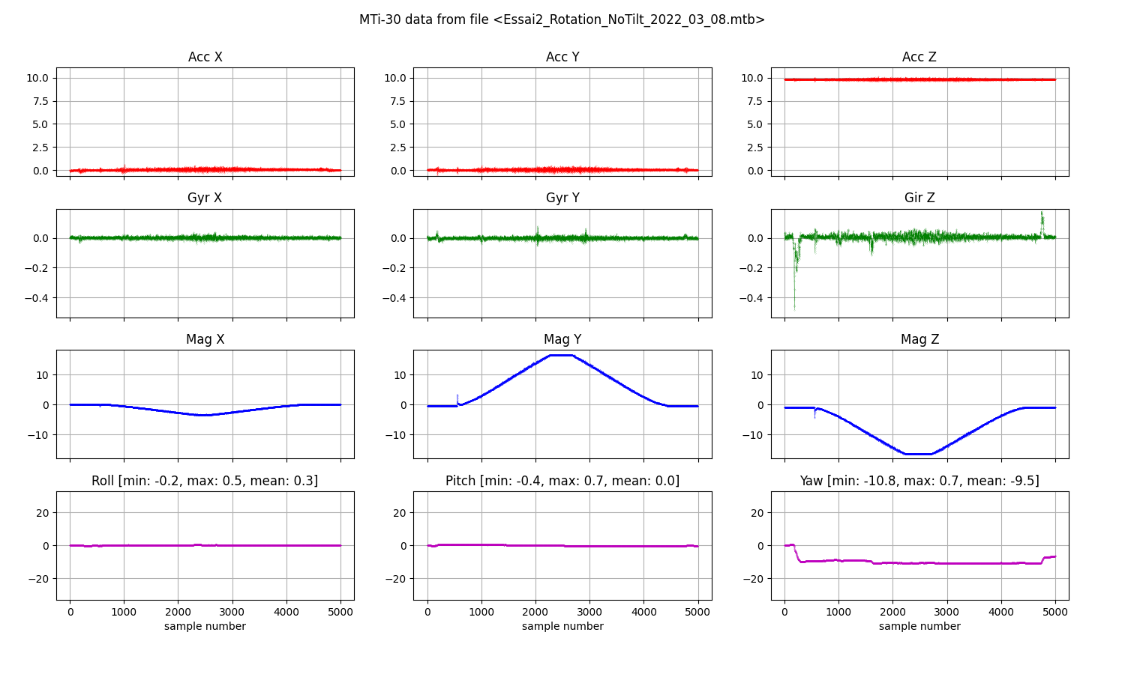Essai IMU au-dessus batterie, véhicule incliné autour de X et Y :

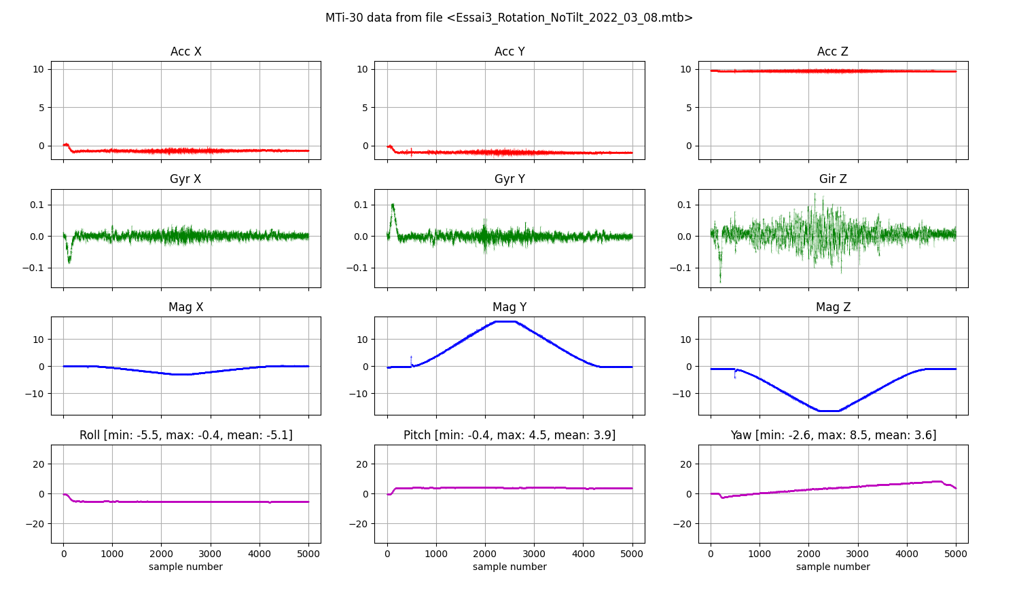

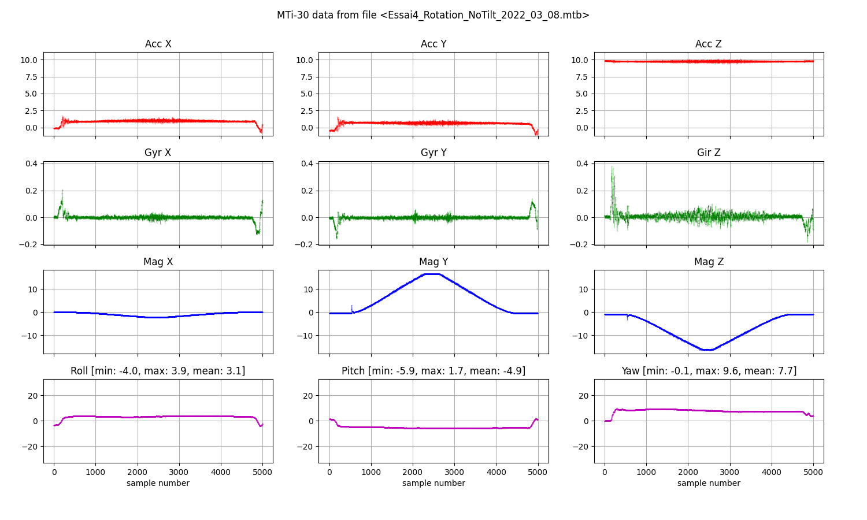

**B/ Essai IMU au-dessus du véhicule**  
Véhicule vertical

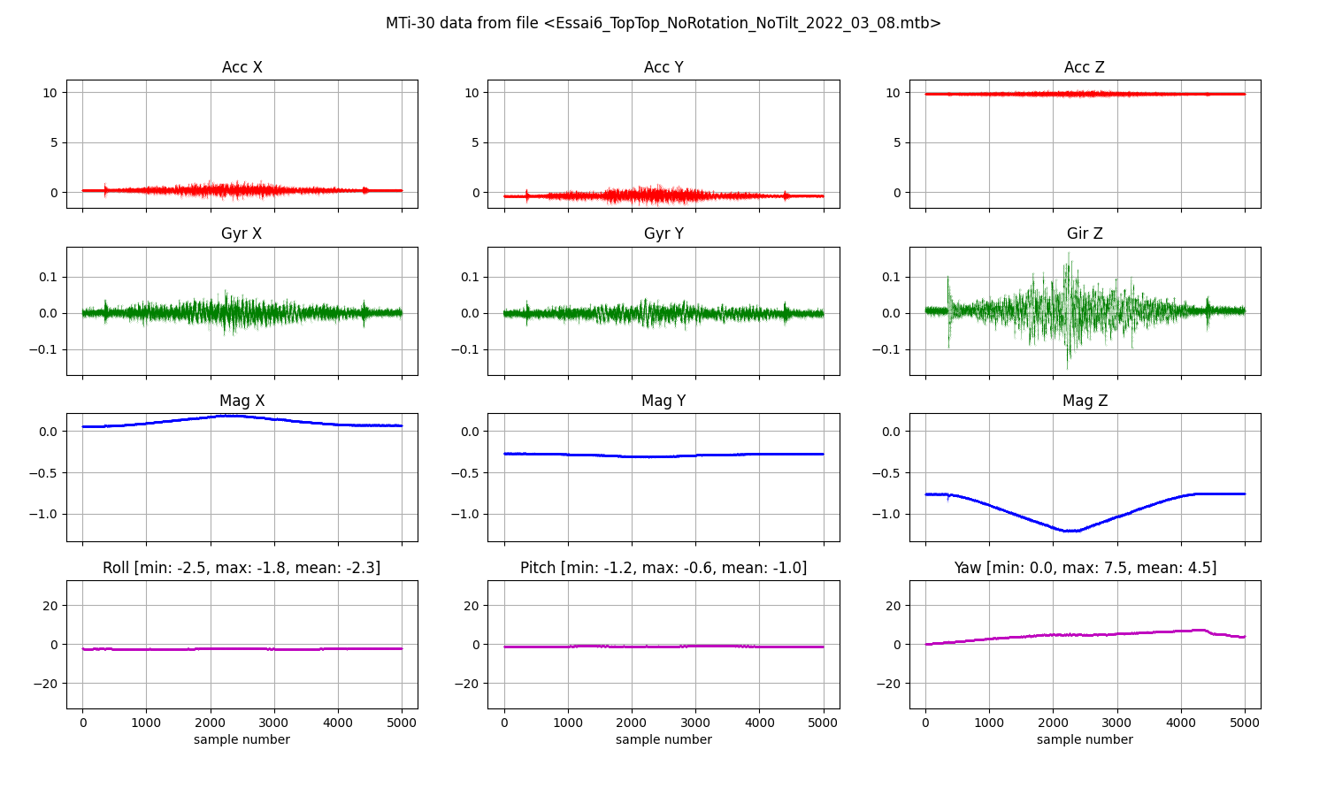

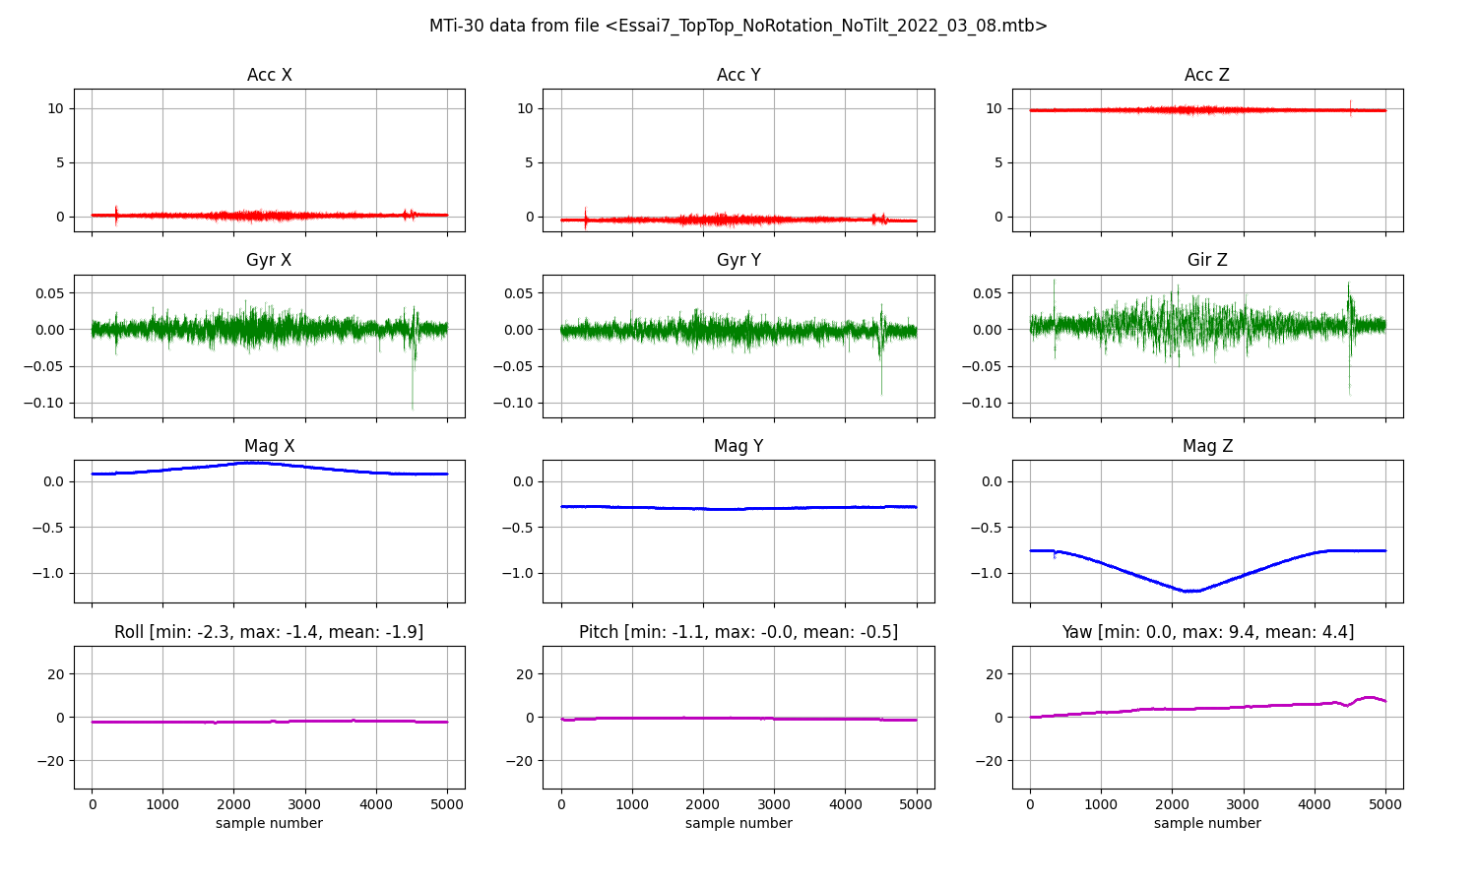Véhicule incliné :

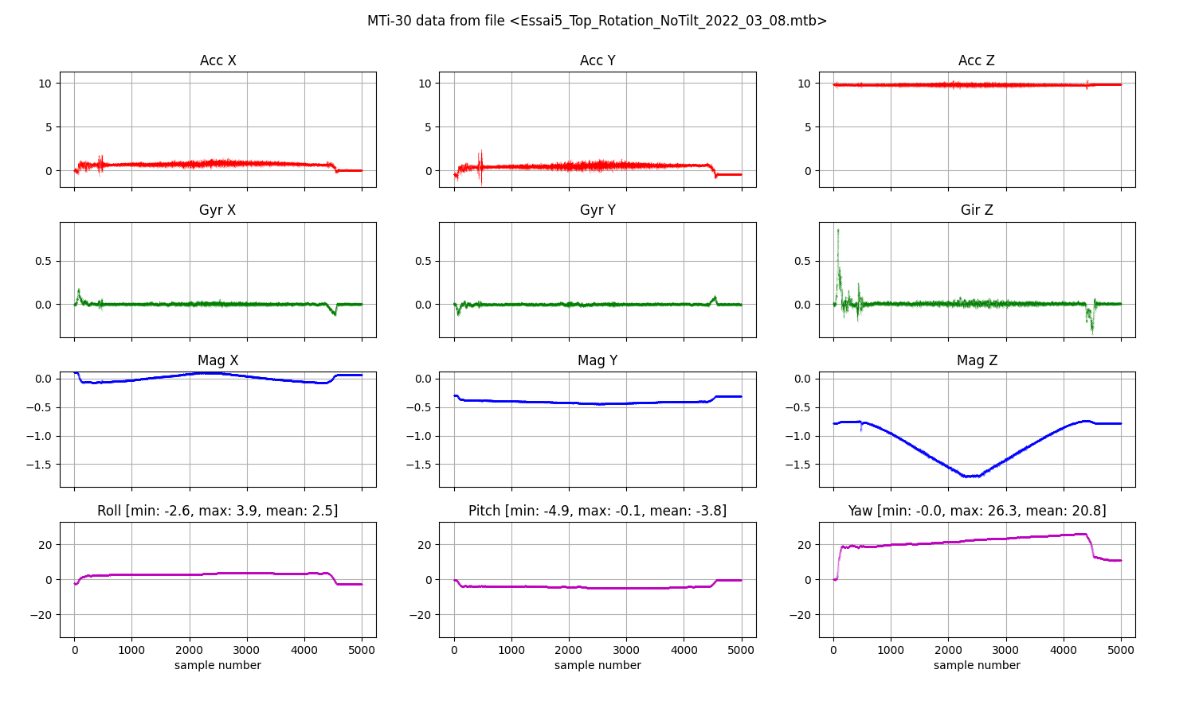

Rampe batterie croissante puis plateau 2 minutes :

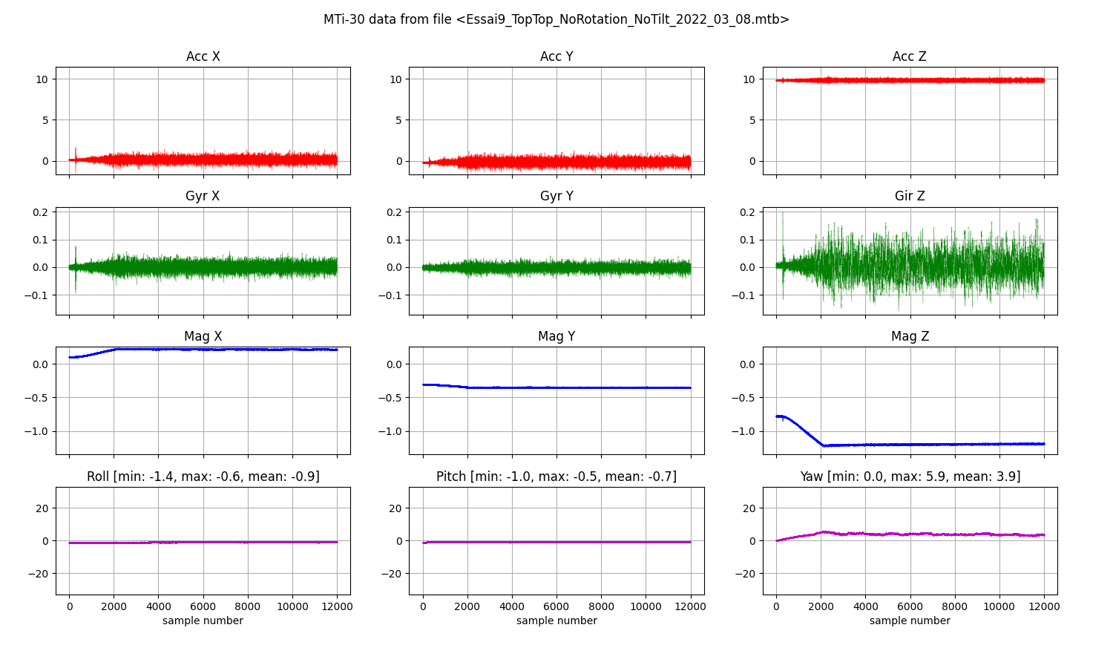

## Centrale inertielle placée tout en haut du véhicule

>>> Mettre la photo retaillée à la zone utile montrant l’emplacement de la centrale inertielle sur le véhicule

>>> Mettre les courbes des essais avec un petit texte explicatif